## C语言程序设计实验报告

## 实验2 顺序结构程序设计

## 班级 学号 姓名

**一、实验目的**

1、熟练使用赋值运算、算术运算等表达式。

2、熟练使用标准输入、输出函数及各种数据类型的格式说明符。

3、掌握顺序结构的程序设计方法。

**二、实验内容及步骤**

（一）程序改错

下面程序的功能是计算球体的表面积和球体的体积，程序中有多处错误，并且指定必须按下面的形式输入、输出数据。请对程序做相应的修改。

#include <stdio.h>

main

{

double r,s,v;

int pi=3.14;

printf(input r:\n);

scanf("%d",r);

S=4*pi*r*r; /*计算球体的表面积*/

V=4.0*pi*r*r*r/3.0; /*计算球体的体积*/

printf("%d",r);

printf("s=%f\n",s,"v=%d\n",v);

}

当程序运行时，要求屏幕的显示和指定的输入形式如下：

input r:

2.0<回车> （此处的2.0是由用户输入的数据）

r=2.000000 （此处要求的是输出形式）

s=50.24000000，v=33.49333333

具体要求：

（1）在编译环境中输入上述源程序。

（2）在编译连接与运行的过程中逐步改正源程序中的错误

。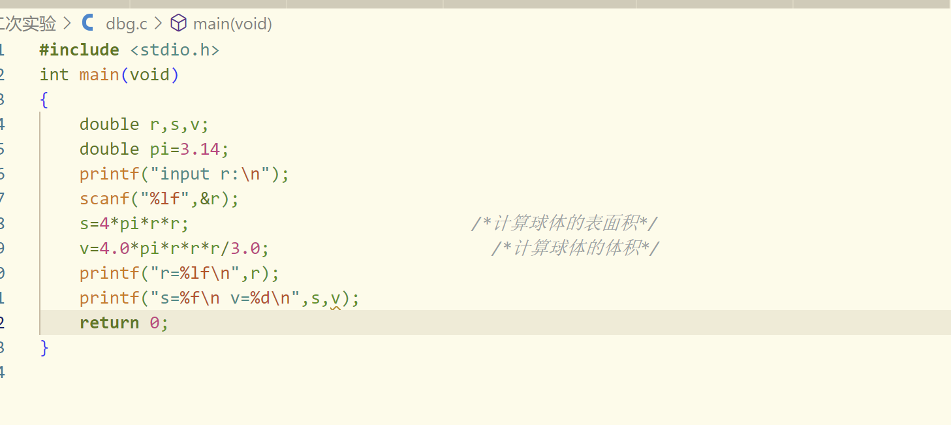

（3）程序最后输出结果的形式要与上述形式相同。

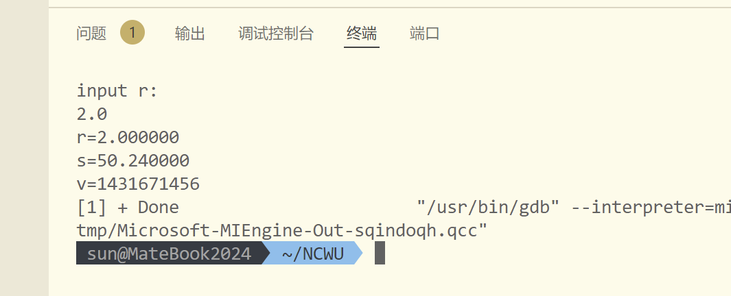

（二）完成以下程序，并进行调试

1、某企业员工按小时计算工资，每月劳动时间（小时）×每小时工资=总工资，总工资中扣除10%公积金，剩余的为应发工资。编写一个程序计算并输出某位员工的应发工资。

具体要求：

①该员工的劳动时间和每小时工资数通过键盘输入，且在输入前要有提示信息。

②在输出结果时要有文字说明，输出结果的小数点后取2位小数。

③工作时间定义为基本整型变量，每小时工资及总工资定义为双精度类型。

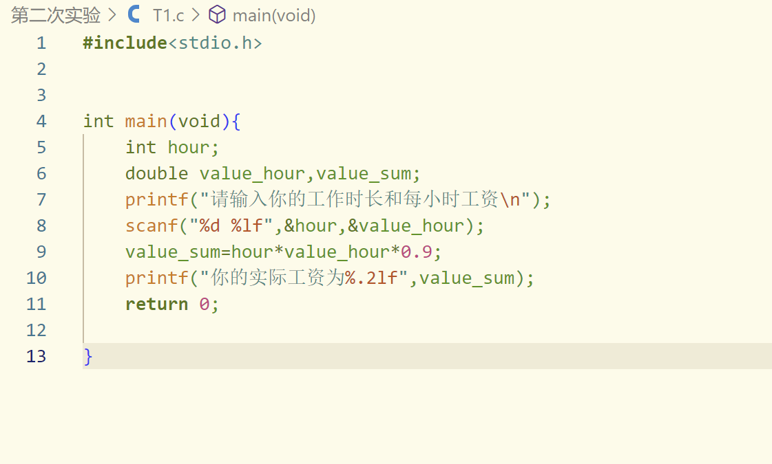

2、编写一个程序用于水果店售货员结账：已知苹果2.50元/斤，鸭梨1.80元/斤，香蕉2.00元/斤，桔子1.60元/斤。

具体要求：

①输入各类水果的重量（输入前要有提示信息），计算并输出应付钱数，且输出结果要有文字说明。

②再输入顾客实际付款数，计算并输出应找钱数，且输出结果要有文字说明。

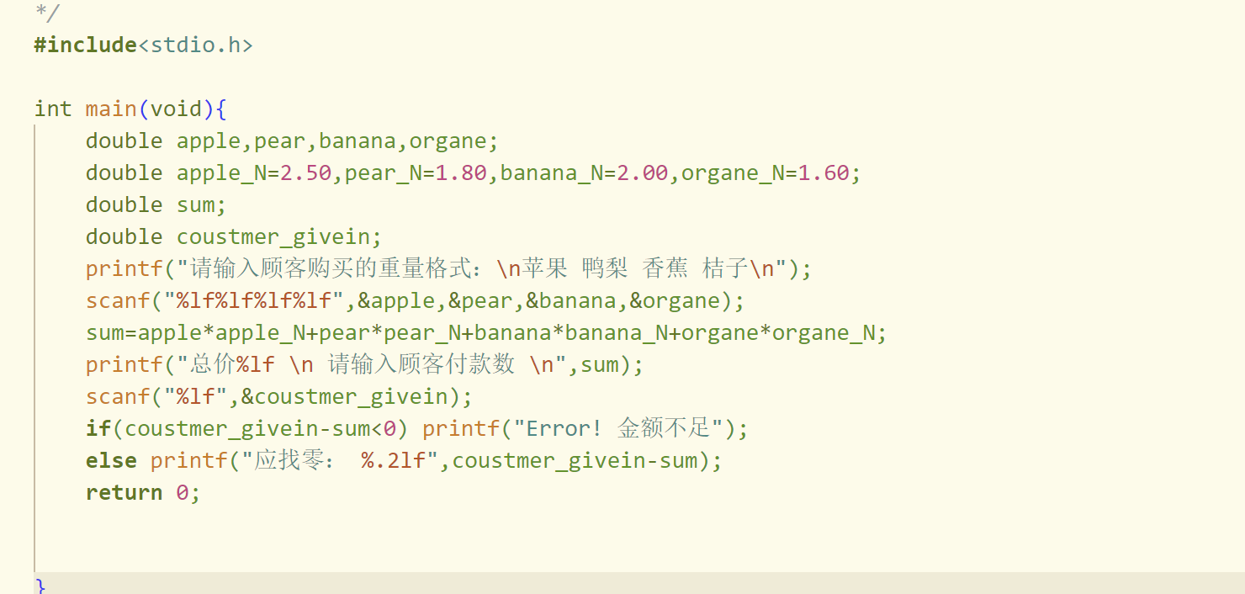

3、输入一个三位数，分离出它的百位、十位和个位，反转后输出。

样例输入：127

样例输出：721

### 

### 三、实验心得（写出自己调试程序时最容易出现的错误和解决的方法）

### （1）使用断点调试解决程序错误。

### （2）使用样本点法来发现逻辑错误